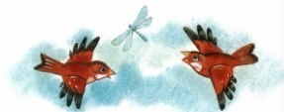
Большую чёрную собаку звали Жук. Два мальчика, Коля и Ваня, подобрали Жука на улице. У него была перебита лапа. Коля и Ваня вместе ухаживали за ним, и, когда Жук выздоровел, каждому из мальчиков за хотелось стать его единственным хозяином. Но кто хозяин Жука, они не могли решить, поэтому спор их всегда кончался ссорой.Однажды они шли лесом. Жук бежал впереди. Мальчики горячо спорили.– Собака моя, – говорил Коля, – я первый увидел Жука и подобрал его!– Нет, моя, – сердился Ваня, – я перевязывал ей лапу и таскал для неё вкусные кусочки!Никто не хотел уступить. Мальчики сильно поссорились.– Моя! Моя! – кричали оба.
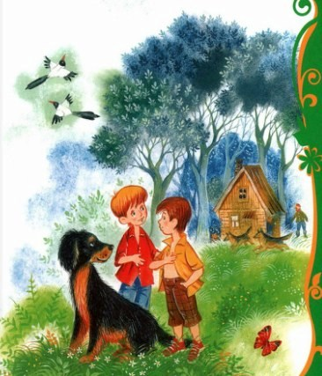
Вдруг из двора лесника выскочили две огромные овчарки. Они бросились на Жука и повалили его на землю. Ваня поспешно вскарабкался на дерево и крикнул товарищу:– Спасайся!Но Коля схватил палку и бросился на помощь Жуку. На шум прибежал лесник и отогнал своих овчарок.– Чья собака? – сердито закричал он.– Моя, – сказал Коля.Ваня молчал.
Иллюстрации: И.Панков, Е.Кузнецова.

